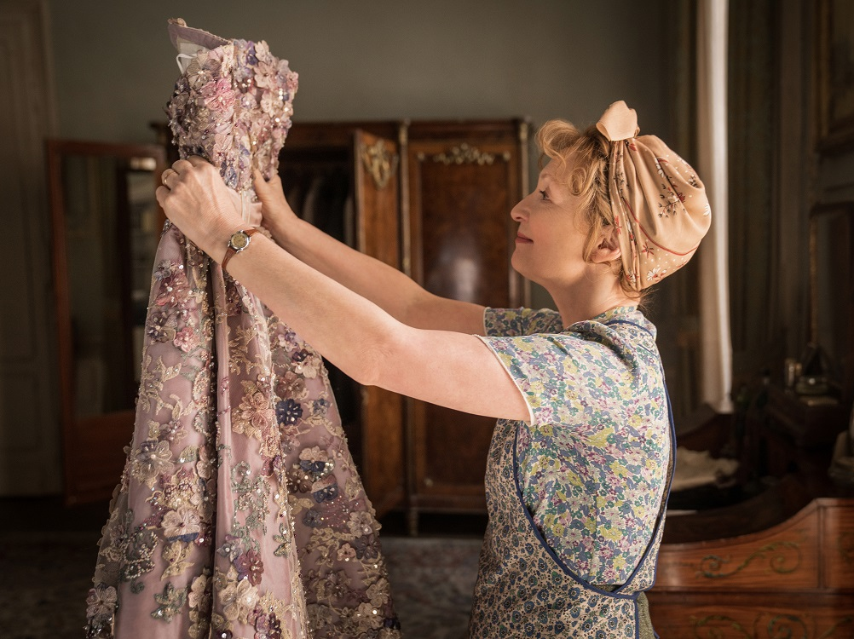
Paní Harrisová jede do Paříže
(Mrs. Harris Goes to Paris)
Premiéra: 6. 10. 2022

UIP - Universal, Velká Británie, 2022
Režie: Anthony Fabian
Scénář: Carroll Cartwright, Paul Gallico (autor předlohy)
Kamera: Felix Wiedemann
Hudba: Rael Jones
Hrají: Lesley Manville, Isabelle Huppert, Jason Isaacs, Lucas Bravo, Alba Baptista

Proč by ovdovělá britská uklízečka nemohla toužit po šatech od Diora? Komedie Paní Harrisová jede do Paříže názorně předvádí, že když jdete za svými sny „po hlavě“, nic není nemožné.
Ada Harrisová (držitelka oscarové nominace Lesley Manville) žije velmi poklidným životem v poválečném Londýně. Na živobytí si vydělává úklidem domácností bohatých sousedů, občas zaskočí s přáteli do hospůdky, večer zavzpomíná na padlého manžela a víc už toho od života vlastně nechce. Kromě šatů od proslulého francouzského návrháře Christiana Diora. Nedosažitelný sen má denně před očima v šatní skříni jednoho z domů, ve kterém uklízí. Život ji převrátí naruby dodatečně vyplacený příspěvek pro válečné vdovy. O tom, co s balíkem peněz udělá, nepřemýšlí ani chvilku. Ze všeho nejdřív si koupí letenku do Paříže, aby už za pár dní odvážně vstoupila do chrámu módy, sídla společnosti Christiana Diora, aby si tu splnila svůj bláhový sen.
Prostořeká a zemitá britská uklízečka vyvolá ve světě upjatých snobů pozdvižení a zprvu se zdá, že její mise nebude úspěšná. Zvlášť ředitelka firmy Claudine Colbertová (Isabelle Huppert) je přesvědčená o tom, že šaty od Diora si ta drzá a umanutá Angličanka obleče jen přes její mrtvolu. Jenže za Adu mluví hromada peněz, které je ochotná investovat, a hlavně kouzlo její osobnosti, jemuž nelze odolat. Tu ženskou si prostě musíte zamilovat, lhostejno zda má na sobě šaty za statisíce, nebo kbelík a hadr v ruce. A nejlepší na tom je, že s ní po boku se i ve vašem životě můžou začít dít zázraky.
„Je to příběh vdovy, která své srdce uložila k ledu, a šaty jsou jedinou věcí, kterou může milovat, aniž by zrazovala manžela. Jenže právě ty šaty jí nakonec pomůžou srdce rozmrazit a ona může znovu začít milovat – sebe samu i lidi kolem sebe,“ říká režisér filmu Anthony Fabian.

Přístupnost: pro všechny
Žánr: komedie
Verze: anglicky s českými titulky
Stopáž: 116 min
Formát: 2D DCP, zvuk 5.1
Monopol do: 6. 10. 2025
Programování: Zuzana Černá, GSM: 602 836 993, cerna@cinemart.cz
Filmy si objednejte na www.disfilm.cz

